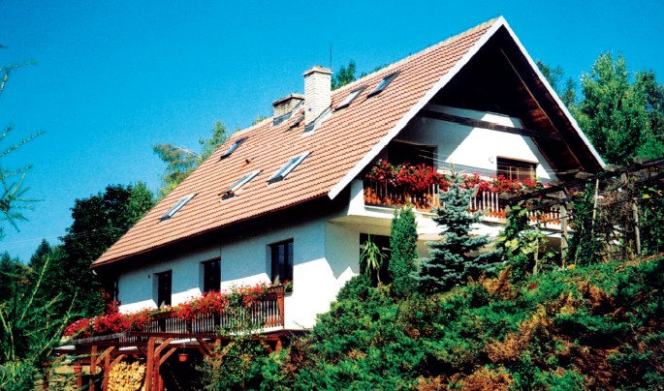

AGROTURISTIKA
Je forma vonkajšej turistiky, ktorú prevádzkuje farmár a slúži mu ako vedľajší finanční zdroj k udržaniu alebo rozšíreniu jeho pracovnej činnosti, tj. výroby prírodných produktov (rastlinných alebo živočíšnych). Umožňuje stráviť voľný čas v zdravom prostredí vonkajška. Turista sa môže voľne pohybovať po celej farme a má tak jedinečnú možnosť sa so všetkým zoznámiť, vrátane domácich i hospodárskych zvierat (mačky, psi, kone, kravy, kozy, ovce, sliepky ai.).

Turista si tiež môže priamo na farme kúpiť produkty domácich zvierat (mlieko, tvaroh, syry, vajcia) alebo čerstvú zeleninu či ovocie. V okolí farmy má jedinečnú možnosť výletov, kúpania a zberu lesných plodov a húb.

Agroturistika prevádzkovaná na ekologickej farme je EKOAGROTURISTIKA. Ekologická farma nepoužíva pri výrobe rastlín a chovu zvierat žiadne syntetické chemikálie, hnojiva, hormonálne prípravky, umelé farbiva či konzervačné látky. Zvieratá sú chované prirodzeným spôsobom. Produkty ekologického hospodárenia podliehajú prísnej kontrole a splňujú medzinárodné štandardy. Môžu používať ochrannú známku BIO.
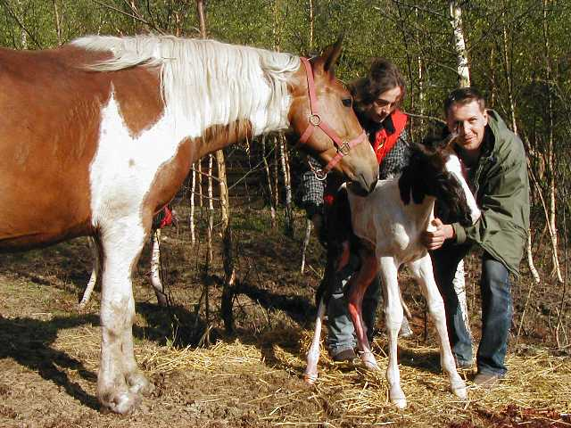
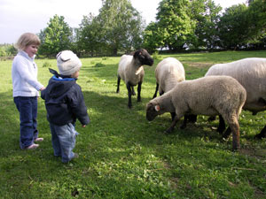
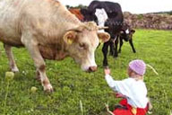

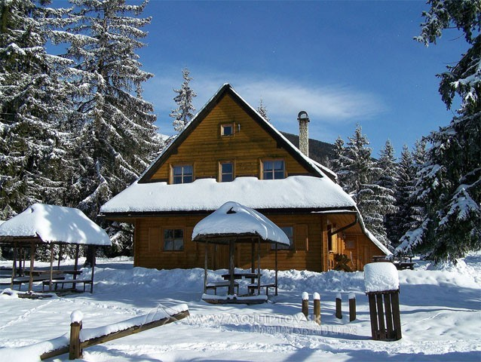
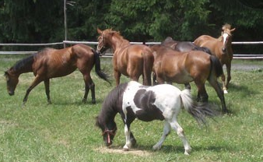
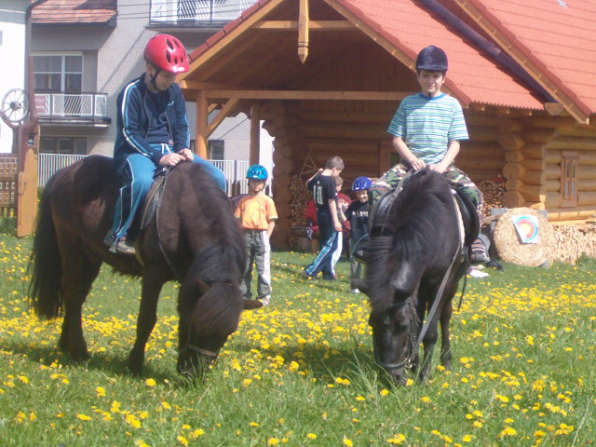

Zo hospodárskych zvierat využíva agro-
turistika hlavne kone. / Dolné obrázky Žiarsky salaš a Pony farma v Paučinej Lehote /

